ČETRTEK, 10. 12. 2020
DOBRO JUTRO, DOBER DAN. ŽE JE TUKAJ ČETRTEK. DAN, KO SE SPET VIDIMO NA VIDEOKONFERENCI. ZDAJ PA LE BRŽ K NALOGAM, KI SEM TI JIH PRIPRAVILA.
- SLOVENŠČINA
PRISLUHNI DOGODIVŠČINAM TOMAŽA NA SPODNJEM POSNETKU:
Tomažev svet: Rojstni dan

PRIPRAVI SI DELOVNI ZVEZEK ZA SLOVENŠČINO. ODPRI GA NA STRANI 62. DOBRO SI PREBERI IN REŠI NALOGE.
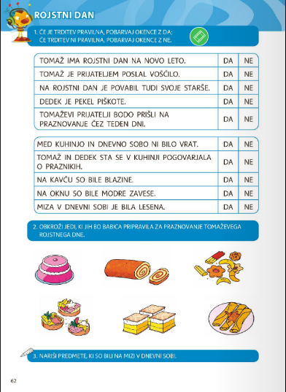
ČE ŽELIŠ, JIH LAHKO NARIŠEŠ V BREZČRTNI ZVEZEK IN NAPIŠEŠ NASLOV TOMAŽEV SVET.

- MATEMATIKA
PRIPRAVI SI DELOVNI ZVEZEK ZA MATEMATIKO. ODPRI NA STRANI 85.
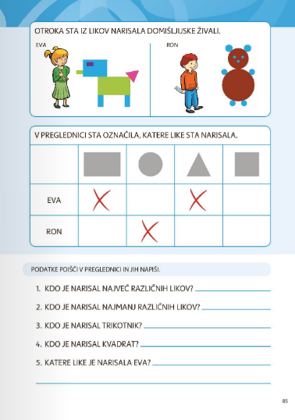

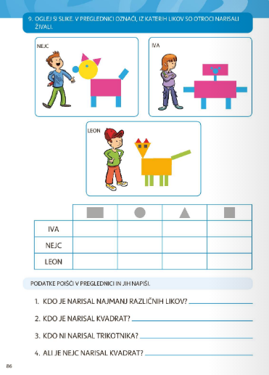

RAZBERI PODATKE ZA EVO IN RONA. Z X STA OZNAČILA LIKE, KI STA JIH NARISALA.

ODGOVORI NA VPRAŠANJA.

Z X OZNAČI, KATERE LIKE SO UČENCI NARISALI.

ODGOVORI NA VPRAŠANJA.

- SPOZNAVANJE OKOLJA
ČAS JE ZA PONOVITEV SNOVI. PRIPRAVI SI DELOVNI ZVEZEK ZA SPOZNAVANJE OKOLJA. ODPRI NA STRANI 38 IN 39 IN REŠI NALOGE.


TO NALOGO IZPUSTI, SAJ NIMAŠ OB SEBI SVOJEGA SOŠOLCA .


- GLASBENA UMETNOST

KOLEDARSKA ZIMA BO KMALU NASTOPILA. NATANČNEJE 21. DECEMBRA. ZIMA PA NAS ŽE RAZVESELJUJE S SNEGOM! ZATO BOMO DANES PRISLUHNILI PESMICI STARKA ZIMA, KI JO NAJDEŠ NA PORTALU LILIBI:
ŠOLSKA ULICA 1-2GLASBENA UMETNOSTPESMICE 2 STARKA ZIMA

SEVEDA NE POZABI SVOJIH DNEVOV POLEPŠATI TUDI S PETJEM IN POSLUŠANJEM BOŽIČNIH PESMIC.

NE POZABI, DA SE DANES VIDIMO NA VIDEOKONFERENCI.

DO TAKRAT PA IZKORISTI SVOJ PROSTI ČAS ZA KAKŠNO DRUŽABNO IGRO.
LEPO SE IMEJ,
UČITELJICA ALENKA



